“山水管家”小程序使用说明
- 小程序搜索“山水管家”：
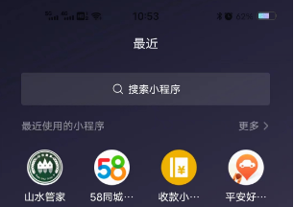

- 进入主界面点击“会员中心”，点击“点击登录”则表示顾客注册，可在小程序里选择自己需要的服务；点击“师傅入口”则表示可提供相应家政服务人员注册；点击“充值”，可为顾客提供充值返现活动，将最大的优惠力度带个广大居民朋友。
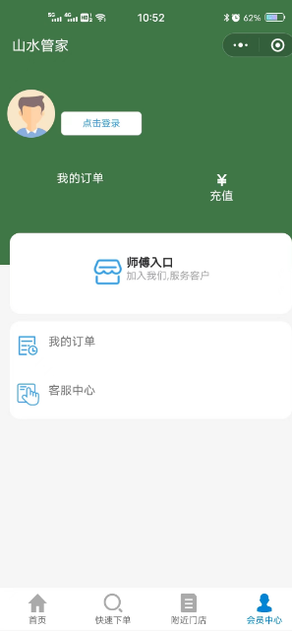：

- 进入主页可选择所在城市选择服务，可导航至门店所在地，并可以根据自己需求下单：
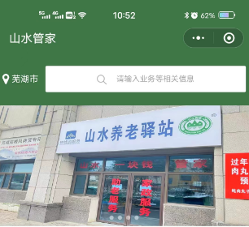
- 主页菜单目录可选择自己所需要的相应服务，
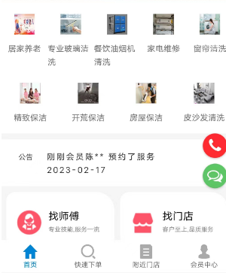
5.也可在快速下单里选择相应的家政服务；
- “找师傅”和“找门店”则根据自己的需求更精准找到相对应的家政服务和被服务点周围门店，做好更快捷的提供服务。

6.红色带电话标识图标为客服400电话，如需帮助，可致电400客服，绿色则为微信线上服务按钮，可提供微信线上咨询。

本小程序为广大居民朋友和需要就业朋友提供一个供给平台，为需要服务的居民提供优质的家政服务，敬请关注“山水管家”小程序，有需要可在相应的栏目里选择服务项目。小程序上线初期，为广大群里提供充值返现，把最大的优惠带给广大居民朋友。


